در این فاز از ما خواسته شده که با استفاده از ویژگیهای (features) تهیه شده از تصاویر دیتاست flower102، ابتدا به صورت بدون ناظر (unsupervised) با الگوریتم k-means دیتاها را به صورت مناسب طبقه بندی کرده و سپس در بخش بعد با شکستن داده ها به گروه های کوچکتر و الگوریتم  
 k-Nearest neighbors بهترین امتیاز را بدست آوریم.

# بررسی کد

# تحلیل نتایج

اولین چیزی باید بدست بیاریم بهترین مقدار برای score است.

همانطور که در کد توضیح داده شد، به ازای مقادیر مختلف k1 در اولین KNN (k1 تعداد **کلاسترهای** نزدیک به داده تست)، و همچنین مقادیر مختلف k2 در دومین KNN (k2 تعداد نزدیک ترین **دیتاهای** داده ی تست)، الگوریتم را اجرا میکنیم و مقدار score را بدست میاوریم. خروجی کد به صورت زیر است:

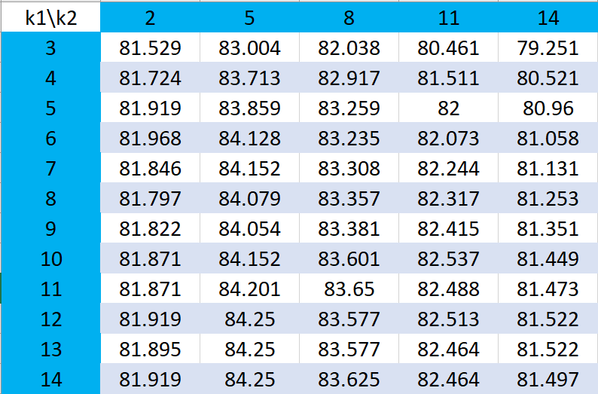

**جدول 1-1**

هر خانه جدول نشان دهنده مقدار score الگوریتم به ازای مقادیر k1 و k2 متناظر با آن است. همچنین در جدول زیر تغییرات score با تغییر شدت رنگ سبز مشخص شده است.

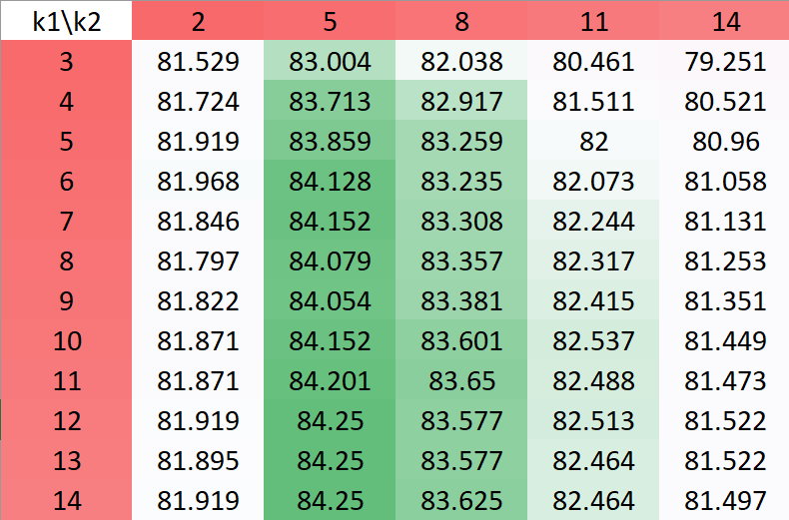

**جدول 2-1**

طبق این جدول، با افزایش تعداد کلاستر ها (k1) مقدار score اغلب افزایش میابد.   
تغییرات k1 بین k1=7 و k1=12 در حدود **0.1** است، پس با توجه به اینکه با انتخاب 12 کلاستر حجم داده‌ی بسیار بیشتری را نسبت به 7 کلاستر به عنوان داده train برمیگزینیم (نزدیک به 2 برابر) و این باعث افزایش زمان train میشود و همچنین نتیجه score آنچنان بهبود نمیابد، انتخاب 7 کلاستر بهترین گزینه است.

همچنین با افزایش تعداد نزدیکترین همسایه ها (k2) از 2 تا 5، مقدار score افزایش میابد و از آن به بعد با افزایش آن score کاهش میابد. پس بهترین مقدار برای k2 در بازه 3 تا 7 قرار دارد. برای مشخص شدن آن کد را برای این مقادیر اجرا میکنیم. خروجی به صورت جدول زیر است:

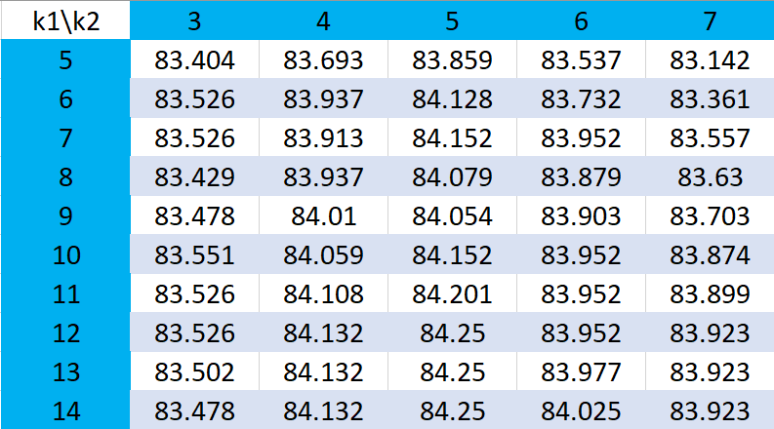

**جدول 1-2**

در جدول زیر تغییرات score با تغییر شدت رنگ سبز مشخص شده است.

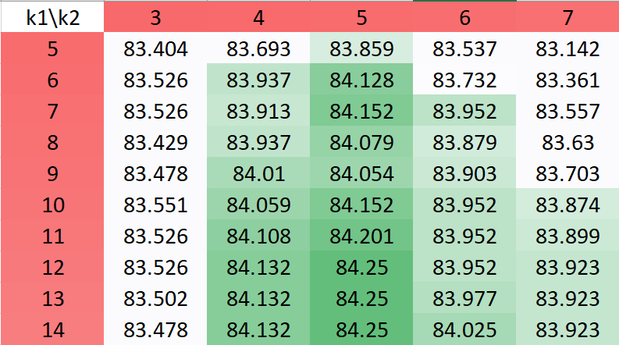

**جدول 2-2**

همانطور که در این جدول مشخص شده است، به ازای k1=7 بهترین مقدار برای score در k2=5 اتفاق می‌افتد. منظور از بهترین صرفا دقت بیشتر در پیش‌بینی نیست و بلکه زمان هم در انتخاب ما موثر است. پس بیایید بررسی کنیم به ازای هر k1 و k2 چقدر زمان صرف پیدا کردن لیبل داده تست می‌شود.

**جدول 3-2**

|  |  |  |  |  |  |
| --- | --- | --- | --- | --- | --- |
| **k1\k2** | 3 | 4 | 5 | 6 | 7 |
| 5 | 0:00:15 | 0:00:17 | 0:00:15 | 0:00:15 | 0:00:14 |
| 6 | 0:00:19 | 0:00:19 | 0:00:21 | 0:00:19 | 0:00:18 |
| 7 | 0:00:20 | 0:00:20 | 0:00:21 | 0:00:20 | 0:00:18 |
| 8 | 0:00:20 | 0:00:22 | 0:00:22 | 0:00:23 | 0:00:23 |
| 9 | 0:00:26 | 0:00:25 | 0:00:25 | 0:00:25 | 0:00:25 |
| 10 | 0:00:28 | 0:00:29 | 0:00:25 | 0:00:25 | 0:00:25 |
| 11 | 0:00:27 | 0:00:27 | 0:00:29 | 0:00:28 | 0:00:29 |
| 12 | 0:00:32 | 0:00:32 | 0:00:31 | 0:00:33 | 0:00:32 |
| 13 | 0:00:34 | 0:00:34 | 0:00:33 | 0:00:33 | 0:00:36 |
| 14 | 0:00:42 | 0:00:37 | 0:00:36 | 0:00:37 | 0:00:39 |

نتیجه میشود که مقادیر k1=7 و k2=5 بهترین نتیجه را براساس مقدار score، حجم داده‌ی train و زمان train بدست میدهد. درست است که با افزایش k1 به بیشتر از 8 دقت افزایش می‌یابد اما چون به شدت ناچیز است و برای این دقت ناچیز باید 10 ثانیه بیشتر صبر کنیم در نتیجه صرفه زمانی ندارد.

مقایسه score با دو نمودار زیر:

برای جدول 1-1

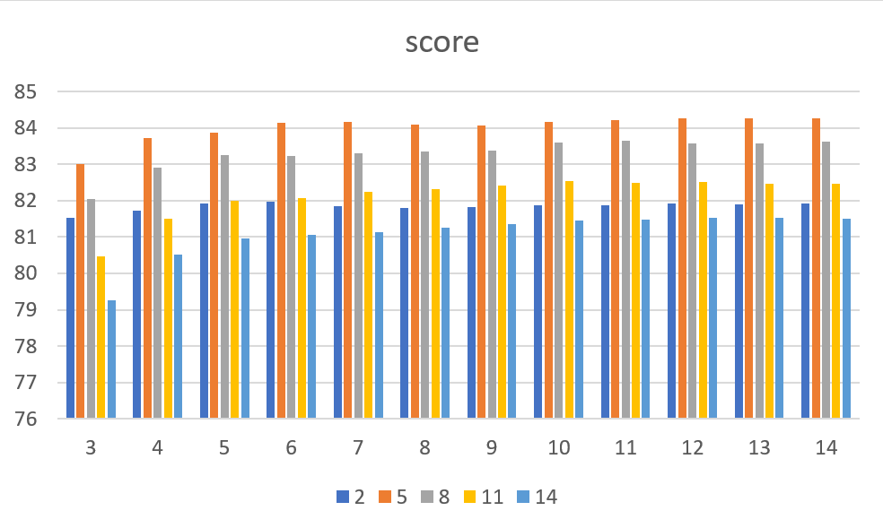

برای جدول 1-2

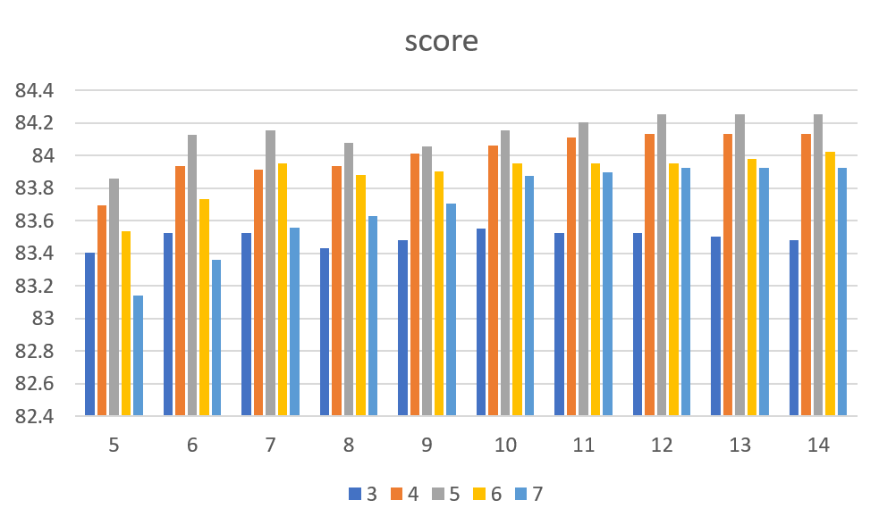

## بررسی دلیل بیشتر شدن مقدار score با افزایش مقدار k1

با توجه به اینکه از الگوریتم k-means با k=50برای کلاستر بندی استفاده میکنیم، چون تعداد لیبل ها (120) از تعداد کلاستر ها بیشتر است، پس در هر کلاستر قطعا داده هایی با فیچر مشابه و لیبل متفاوت وجود دارد. در نتیجه طبق اصل لانه کبوتری داده هایی با لیبل یکسان با داده‌ی تست در کلاستر های اطرف وجود دارد که به داده تست نزدیک هستند (به دلیل شباهت) . پس با افزایش تعداد کلاستر های همسایه، این داده ها وارد داده های train میشوند و دقت ما در پیشبینی لیبل تست بالاتر میرود. با این حال افزایش k1 از مقدار معینی به بعد تاثیر چندانی بر روی دقت ندارد زیرا داده های مشابه با داده تست که در کلاستر های اطراف بررسی شده اند در کلاستر های دورتر کمتر پیدا میشوند.

ما k2 داده نزدیک را از داخل k1 کلاستر نزدیک برمیگزینیم و هر کلاستر به طور میانگین 80 داده دارد و مقدار k2 بسیار کوچک تر از آن است، در نتیجه افزایش تعداد کلاستر ها که باعث میشود داده های دورتر جهت بررسی در دامنه ما قرار بگیرند، از جایی به بعد تاثیری روی انتخاب داده های نزدیک و لیبل نهایی نمیگذارد.

## بررسی حالتی که با افزایش مقدار k1 مقدار score کاهش میابد

اگر از لیبل داده ای که به عنوان تست استفاده می‌کنیم در داده های train به تعداد کمی وجود داشته باشد، با افزایش k2 در الگوریتم KNN تعداد داده های مشابه ولی با لیبل متفاوت بیشتری در دامنه ما قرار میگیرند. پس در این صورت اگر k2 کوچکتر باشد، داده هایی که لیبل داده تست را دارند و به اندازه کافی به آن نزدیک هستند، نقش مهمتری را در پیش بینی لیبلش ایفا میکنند (مانند شکل زیر، لیبل درست آن بنفش است).

با توجه به اینکه داده های اولیه‌ی ما از نوع unclustered هستند، برای حل مشکل کمبود داده تست برای لیبلی خاص میتوانیم از data augmentation استفاده کنیم.

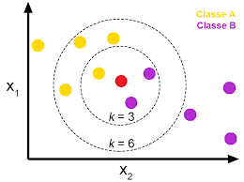

## ارتباط بین لیبل های KNN و لیبل های کلاستر

بعد از رسیدن به بهترین امتیاز میخواهیم بررسی کنیم آیا ارتباطی بین لیبل های KNN و لیبل های کلاستر وجود دارد؟ به عبارت دیگر میخواهیم بررسی کنیم هر کلاستر چقدر مقدار در پیش‌بینی الگوریتم KNN کمک کننده بوده و توانسته کلاستری با درصد خلوص بیشتر بدست بیاورد. به این منظور از rand index برای ارزیابی خلوص کلاستر های خود استفاده میکنیم.

خروجی تابع ارزیابی به ما دقت 97.96 درصد را نمایش می‌دهد. این به این معنی است که اغلب داده‌های ما در کلاستر درست و مختص به خود هستند. در نتیجه لیبل داده های داخل کلاسترهای ما تا حدود خوبی بیان کننده یک گل هستند و زمانی که میخواهیم با KNN دادۀ تستی را پیش‌بینی کنیم، اگر در کنار کلاستر درست قرار بگیرد که در اکثر مواقع همین است میتوانیم به درستی گل را تشخیص بدهیم. مگر آنگه از آن نوع گل دادۀ زیادی برای تمرین نداده بوده باشیم.

نمایشی از همه کلاسترها را ببینیم:

